TEC03 – Especificações técnicas e de design do equipamento OxyGen2 #HOPE e pesquisa clinica

1. Finalidade........................................................2

2. Instruções de uso............................................2

3. Configurações de uso......................................2

4. Elementos funcionais......................................2

5. Esquema elétrico.............................................3

6. Características do motor.................................3

7. Materiais.........................................................3

8. Medidas de proteção......................................4

9. Marcação.........................................................4

02/04/2020

Versão 2.0

TEC03 – Especificações técnicas e de design do equipamento OxyGen2 #HOPE e pesquisa clínica



TEC03 – Especificações técnicas e de design do equipamento OxyGen2 #HOPE e pesquisa clínica

Ver: MAN01 Instruções de uso – Capítulo 4: Funcionamento

Ver: MAN01 Instruções de uso – Capítulo 4: Funcionamento

Ver: MAN01 Instruções de uso – Capítulo 1: Introdução

4. Elementos funcionais

3. Configurações de uso

2. Instruções de uso

1. Finalidade

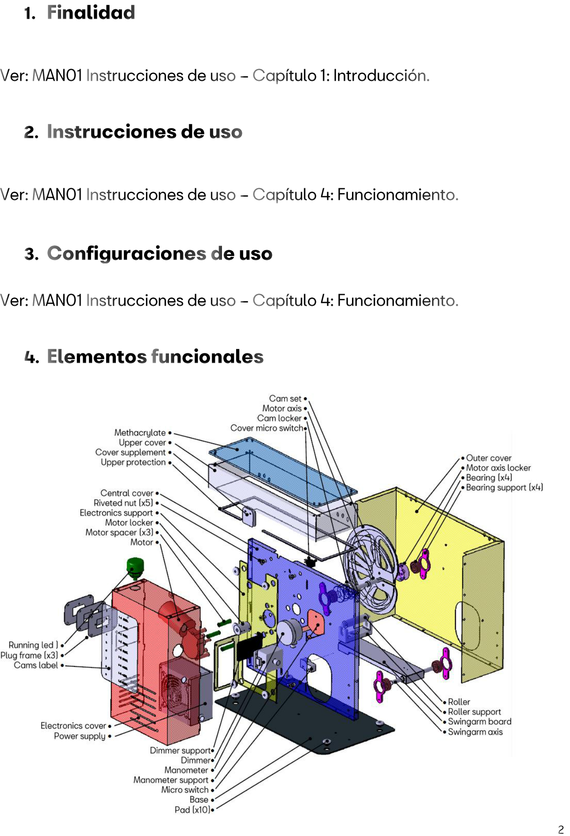

TEC03 – Especificações técnicas e de design do equipamento OxyGen2 #HOPE e pesquisa clínica

Ver documento: A005 – Componentes do equipamento OxyGen.

Os materiais usados no suporte são os seguintes:

7. Materiais

Ver documento: T100 Características do motor e ver MAN01 Instruções de uso – Dados técnicos

**Por equipamento**

**Durabilidade máxima**

**Frequência**

**Tensão de trabalho**

Características elétricas

**Medidas máximas da embalagem(mm)**

6. Características do motor

Ver documento: TEC07_Esquema elétrico

5. Esquema elétrico

Ver: MAN01 Instruções de uso

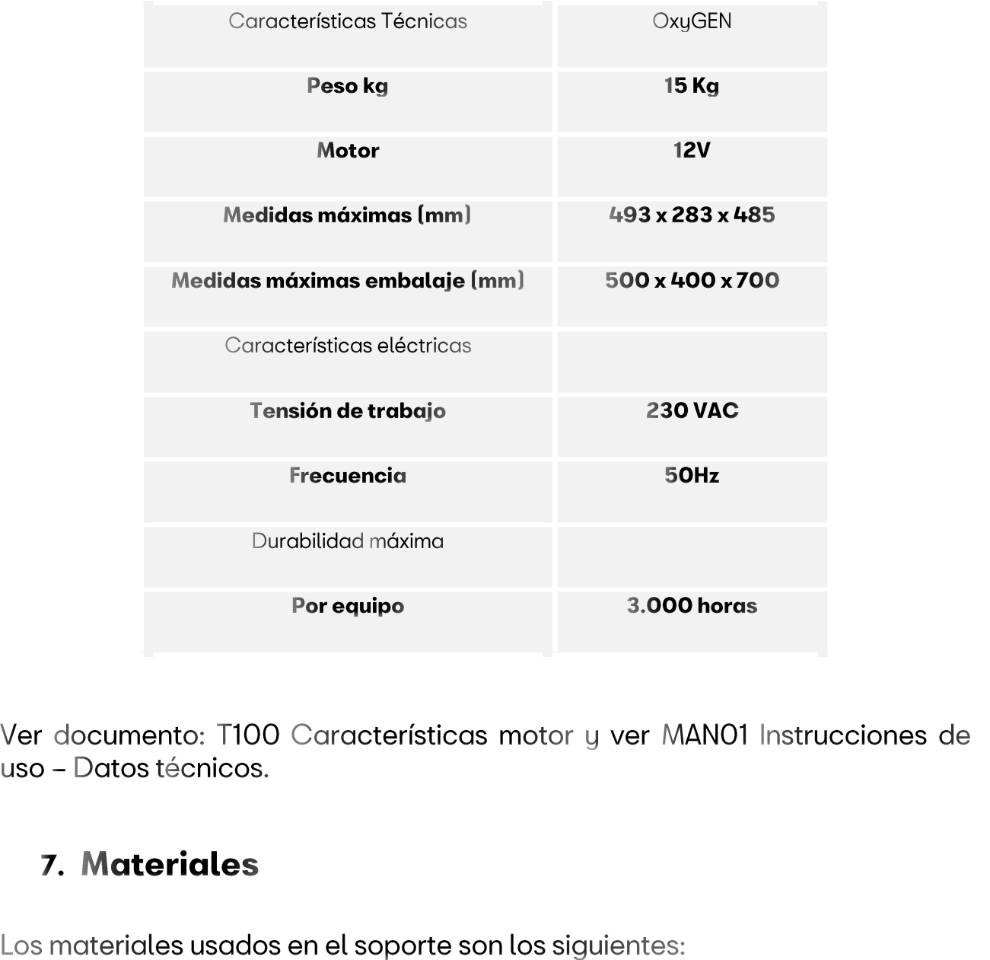

TEC03 – Especificações técnicas e de design do equipamento OxyGen2 #HOPE e pesquisa clínica



. Aço inoxidável

. Nylon

. Metacrilato

. Aço

. Silicone

•



•



•



•



•

Ver documento: LEG01 – Marcação de rotulagem

9. Marcação

Ver documento: TEC05_Catálogo de ensaios pré-clínicos

Essas medidas foram validadas tendo em conta o catálogo de ensaios:

Ver documento: SEG01_Catálogo requisitos OxyGen

Ver documento: TEC01_AMFE_02042020

Ver: MAN01 Instruções de uso – Capítulo 2: Advertências e precauções

O equipamento foi dispensado levando em consideração o documento LCOE sobre os requisitos básicos mínimos para sistemas de operador de reanimação automática.

As medidas técnicas, assim como as comprovações realizadas, são coletados os seguintes pontos:

8. Medida de proteção

